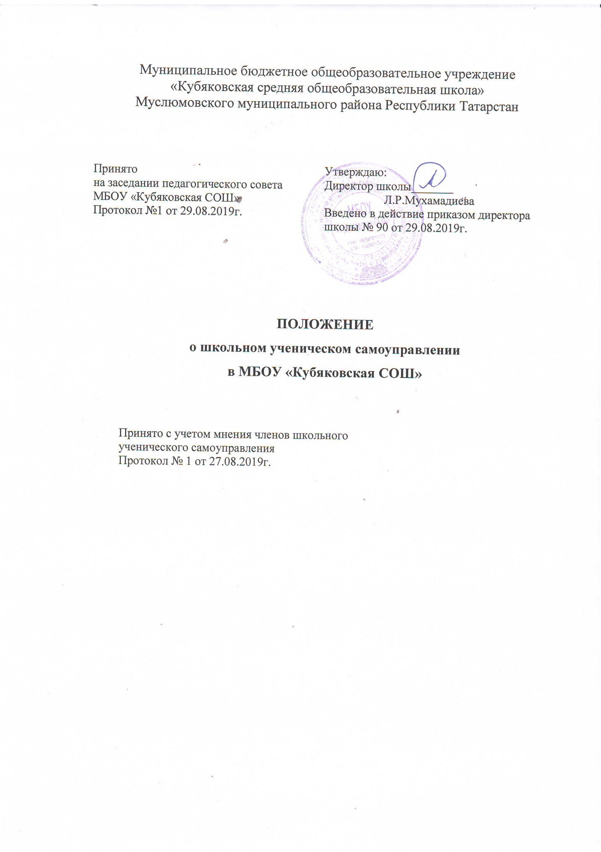

1. Общие положения.
1.1. Ученическое самоуправление - форма школьного ученического самоуправления в школе, действующий на принципах добровольности, равенства, гуманизма.
1.2. Сущность ученического самоуправления - самостоятельное решение школьниками тех вопросов жизни ученического коллектива, которые они готовы и могут решать.
1.3. Органом ученического самоуправления в МБОУ «Кубяковская СОШ» (далее – школа), является школьное ученическое самоуправление «Школьная планета».
1.4. Членами школьного ученического самоуправления могут быть учащиеся в возрасте от 14-17 лет.
1.5. Порядок формирования органов ученического самоуправления определяется данным Положением.
1.6. Решения органа ученического самоуправления являются рекомендательными для коллектива школы, обязательными для ученического коллектива.
1.7. Главным законодательным и исполнительным органом является Школьное ученическое собрание, в состав которой входят министры и представители классов.
2. Деятельность ученического самоуправления.
2.1. Ученическое самоуправление решает следующие вопросы:
• организация школьного досуга учащихся (подготовка и проведение внеклассных и внешкольных мероприятий);
• освещение событий школьной жизни;
• содействие соблюдению учащимися режима и правил поведения в школе;
• сотрудничество с общественными организациями, школами, клубами и другими учреждениями, чья деятельность может благотворно повлиять на жизнь учащихся.
3. Цели школьного ученического самоуправления:
3.1. Объединить всех учащихся школы;
3.2. Развивать организаторские способности;
3.3. Учить управлять и подчиняться;
3.4. Воспитывать такие качества, как самостоятельность, ответственность, предприимчивость;
3.5. Учить умению отстаивать свои права, права коллектива;
3.6. Умение делать выбор;
4. Задачи:
4.1. Помощь юному человеку в осознании себя свободной личностью, полноправным членом общества.
4.2. Утвердить в жизни детей идеи добра и красоты, духовного и физического совершенствования.
4.3. Найти положение своих сил и возможностей.
4.4. Объединить и реализовать детские интересы в работе сферы
деятельности.
5. Члены школьного ученического самоуправления. Их права и обязанности.
5.1. Член школьного ученического самоуправления имеет право:
5.1.1. Вносить предложения по любому вопросу жизни и деятельности школы; обращаться к любому работнику школы с вопросами и предложениями по проблемам, волнующим учащихся;
5.1.2. Требовать обсуждения конкретного вопроса, если это требование поддерживает 1/3 часть членов совета;
5.1.3. Критиковать и высказывать свои оценки деятельности представителей администрации школы, учителей, школьных работников, любые органы самоуправления;
5.2. Член школьного ученического самоуправления обязан:
5.2.1. Соблюдать Устав школьного ученического самоуправления;
5.2.2. Пропагандировать деятельность ученического самоуправления;
5.2.3. Своими делами способствовать повышению авторитета школьного ученического самоуправления;
5.2.4. Выполнить решения ученического собрания;
5.2.5. Член школьного ученического самоуправления обязан проявлять активность, творческий подход и ответственное отношение к чужому мнению.
6. Структура и управление.
6.1. Возглавляет школьное ученическое самоуправление президент, которому
подчиняется Кабинет министров. Организационными вопросами занимается премьер-министр.
6.2. В состав Кабинета министров входят министры, возглавляющие следующие
министерства:
6.2.1. Министерство науки и образования
6.2.2. Министерство здравоохранения и спорта
6.2.3. Министерство СМИ
6.2.4. Министерство культуры и досуга
6.2.5. Министерство труда и заботы
6.2.6. Министерство дисциплины и общественного порядка
6.2.7. Министерство «Патриот»
7. Функции Президента, премьер-министра и кабинета министров.
7.1. Президент школьного ученического самоуправления - председательствует на всех заседаниях Министерств; осуществляет руководство органов школьного ученического самоуправления; участвует в решении вопросов организации жизни и деятельности ученического коллектива; несёт ответственность за работу школьного ученического самоуправления; контролирует и координирует выполнение решений ученического собрания; координирует связь министерств между собой.
7.2. Премьер-министр помогает президенту в решении всех вопросов деятельности, контролирует исполнение принятых решений, при отсутствии Президента исполняет его обязанности, отвечает за ведение документации школьного ученического самоуправления.
7.3. Министерство науки и образования - координирует учебную деятельность учащихся (самоопределение, самовоспитание, саморазвитие); собирает информацию об учебном процессе, контролирует успеваемость обучающихся; является инициатором и помощником в проведении интеллектуальных игр, учебно-познавательных мероприятий; проводит собеседование с учениками, получивших за истекший период (месяц, четверть) ряд неудовлетворительных оценок; помогает отстающим ученикам; формирует мотивацию к учению.
7.4. Министерство здравоохранения и спорта - через деятельность физоргов налаживает общешкольную спортивную работу, выступает не только помощником в организации спортивных мероприятий классов, школы, но и является активным участником муниципальных соревнований; организует и проводит дней здоровья, спортивных праздников, соревнований; организует пропаганду ЗОЖ среди детей и взрослых через разные акции; подготавливает информацию о проведенных спортивных мероприятиях на линейку.
7.5. Министерство СМИ – отвечает за обновление стенда «Школьный вестник» и своевременное информирование о предстоящих мероприятиях и конкурсах учеников и педагогов школы; отвечает за выпуск праздничных и тематических стенгазет; освещает жизнь школы в социальных сетях; руководит и участвует в оформлении школы к праздникам и торжественным линейкам; доводит до сведения школы результаты соревнований, олимпиад, выставок.
7.6. Министерство культуры и досуга – организует участия учащихся в проведении общественных мероприятий (концертов, конференций, конкурсов и т.д.), организация и проведение экскурсий, посещение выставок, музеев, проведение школьных дискотек;

7.7. Министерство труда и заботы - организация тимуровского движения, шефство за ветеранами тыла, пожилыми людьми; осуществляет контроль за дежурством по классам, по школе; организует проведение субботников и экологических акций, уроков; организует участие школы в благотворительных акциях; проводит рейды по проверке сохранности школьной мебели, книг, по проверке сменной обуви, внешнего вида учащихся.
7.8. Министерство дисциплины и общественного порядка - разбирает конфликтные ситуации, возникающие в классах, являясь гарантом справедливости; проводит рейды дежурства по школе; является ответственным за порядок на общешкольных мероприятиях; осуществляет контроль за выполнением требований внутреннего распорядка; проводит рейды по проверке сохранности школьной мебели, книг, по проверке сменной обуви, внешнего вида учащихся. Работу ведет совместно с членами отряда по профилактике правонарушений.
7.9. Министерство «Патриот» - проводит совместно с членами Совета школьного музея экскурсии, организует участие учащихся в акциях патриотического направления; проводит викторины, конкурсы по вопросам патриотического воспитания. Работу ведет совместно с членами патриотического движения «Юнармия».
8. Документация и отчётность школьного ученического самоуправления.
8.1. Заседания школьного ученического самоуправления протоколируются.
8.2. План работы школьного ученического самоуправления составляется на учебный год исходя из плана воспитательной работы школы .
9. Контроль.
9.1. Контроль за деятельностью школьного ученического самоуправления
осуществляет педагог – организатор школы.

